Curso de Udemy (PAGINA WEB)

**Framework:** es un conjunto de reglas y convenciones que se usan para desarrollar software de manera eficiente y rápida.

**Mailtrap:** Es un correo, que es un protocolo de comunicación que se utiliza para enviar y recibir mensajes de correo electrónico a través de Internet.

**Hash:** Una función “hash” criptográfica es, como su nombre lo indica, una función matemática utilizada en criptografía donde las más comunes agarran entradas de longitudes versátiles para restituir salidas de una longitud permanente

**Hosting:** Un hosting es un servicio de alojamiento web que te permite publicar un sitio web o aplicación en Internet. Cuando contratas un servicio de hosting, básicamente alquilas un espacio en un servidor físico donde puedes almacenar todos los archivos y datos necesarios para que tu sitio web funcione correctamente.

**Api:** Una API web o API de servicios web es una interfaz de procesamiento de aplicaciones entre un servidor web y un navegador web. Todos los servicios web son API, pero no todas las API son servicios web

**React:** biblioteca Javascript de código abierto diseñada para crear interfaces de usuario con el objetivo de facilitar el desarrollo de aplicaciones en una sola página

**Frontend mentor:** <https://www.frontendmentor.io/>

**Servidor Local:** es aquel que está localizado en un determinado ordenador.

**NPM:** es una herramienta fundamental en el desarrollo con JavaScript. Corresponde con las siglas de Node Package Manager y consiste en un administrador de paquetes que permite a los desarrolladores de JavaScript trabajar con lo que llamamos dependencias

**WeTranfer:** <https://wetransfer.com/>

**IDs:** ( sistema de detección de intrusions ) es un software especialmente diseñado para brindar protección a una red o a un sistema contra el tráfico malicioso.

**IDs y editores de textos:**

* Atom
* Visual studio code (se utilizara en el curso)
* Brackets
* Sublime text
* Netbeans
* Dream weaber
* Web Storm ( se puede utilizar con licencias acdemicas )

**HTML**

HTML -> Lenguajes de marca de Hipertexto

<p> párrafos <nav> navegaciones

Lorem ipsum pagina para generar párrafos de adorno solo para tener una mejor idea de contenido <https://www.lipsum.com/>

Estructurar el código HTML (agrupar)

Header -> parte superior

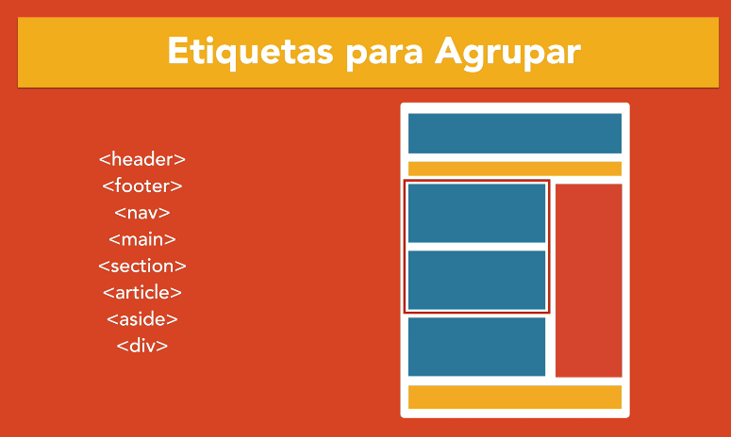Footer -> parte inferior

Nav -> menú de navegación

Main -> contenido principal

Section -> se puede usar multiple veces

Article -> noticia

Aside -> barra lateral

Div -> cuando no se puede utilizar ninguno

SI TIENE UN HEADING TIENE QUE TENER UN SECTION -> SOLO SI ES EL MAIN NO CUENTA

Creación de enlaces con la etiqueta <nav> navegación en el menú principal, también se utiliza para menús de un solo nivel y aquí para los enlaces se utiliza la etiqueta <a> xxx </a> cabe aclarar que necesitan un atributo, en este caso “href=”#” “ esto debido a que en el atributo es ser un enlace.

El # se coloca con el fin de sustituir el enlace

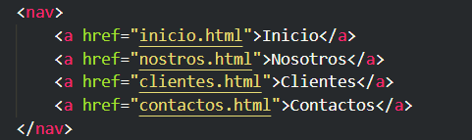

Menú de mas niveles:

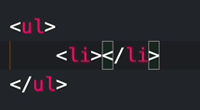

en caso de que el menú sea de múltiples niveles esta etiqueta sigue usándose, “li” es donde se utilizaban los enlaces

AGREGAR IMÁGENES

<https://tablericons.com/>

<https://heroicons.com/>

<https://fontawesome.com/>

se agrega imagen con <img src=””>

SVG -> Escalable en vector grafico

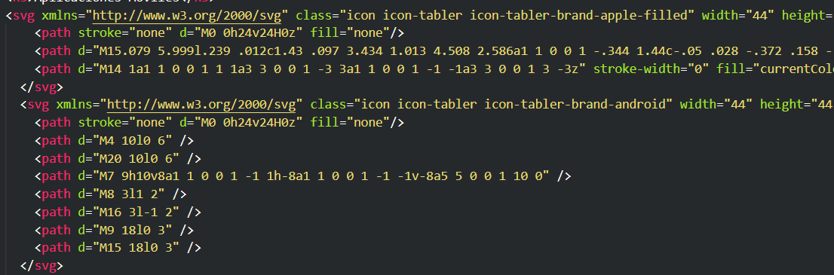

Se copia y se pega en estos casos porque es código ya establecido

 agregar imagen es asi, se coloca al principio el nombre de la carpeta para posterior colocar el nombre de la imagen

COMO CREAR FORMULARIOS

Etiqueta <form></form>

Fieldset grupos de campos donde dentro llevaría la etiqueta legend para que aparezca en el formulario.

Label -> campo , Input para texto

Estructura de un formulario:

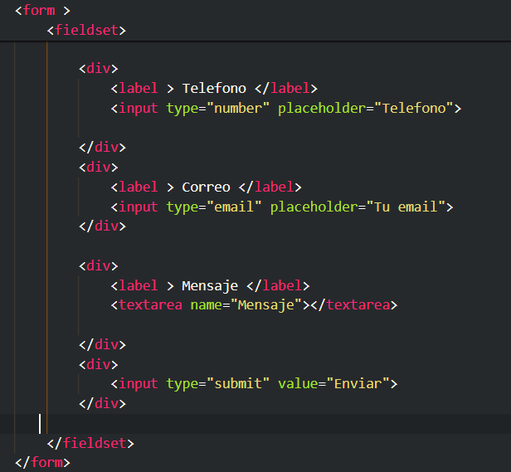

Formas de agregar botones:





Siempre llevara submit par el buttom

**CSS**

Parte estética de la pagina

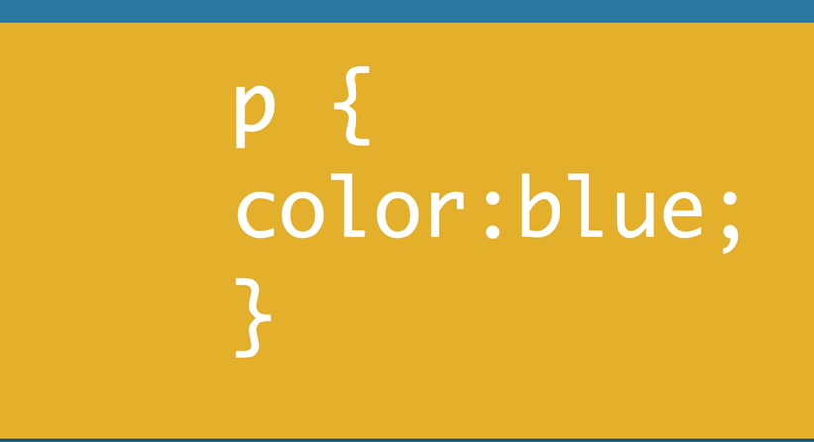

Anatomía de la estructura

P -> selecciona

{} -> propiedades

<style></style> -> eso sirve para color css dentro del mismo código de html

Text-aling -> ordenar en pantalla

Recomendación: escribir código siempre en miniscula

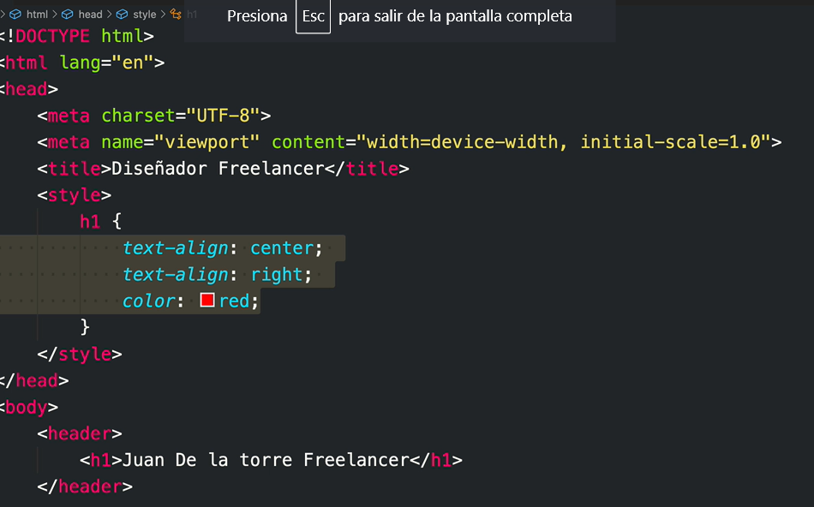

Código css agregado en el mismo documento de html

 código para mandar a llamar la pagina de estilos, href con la dirección y rel indicando lo que es

Style sheet: hoja de estilos



Mejora el performance de la pagina corriendo todo mas rápido